673. GULPEN 8,4km
www.wandelgidszuidlimburg.com

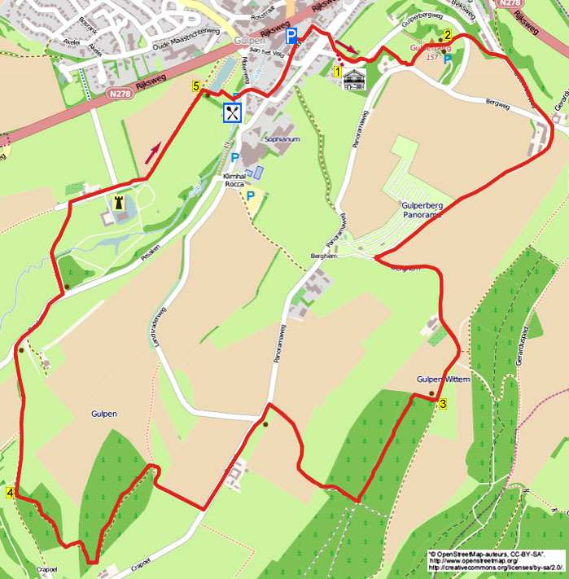

Während dieser hügligen Panoramawanderung klettern Sie erst den Gulperberg rauf, von wo man einen prächtigen Ausblick hat. Dann geht es runter ins schöne Tal zum abgelegenen Gerardushoeve und dann wieder hoch durch den Wald nach Berghem. Der Rückweg verläuft durch Wälder und mit einer herrlichen Aussicht abwärts zum Schloss Neubourg. Am Ende passiert man das Restaurant “de Pannen-koekenmolen”, wo es leckere Pfannkuchen gibt. Unterwegs stehen einige Bänke.

Startadresse: Aurora Chalets, Gulperbergweg 6, Gulpen. (Parken nur für Gäste).
Gratis Parken kann man an der Schoolstraat 1 oder im Tramweg.

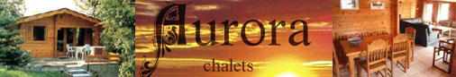

GPS-Abstand: 8400 m
Laufzeit: 1.50 St. Höhenunterschied: 84 m



673. GULPEN 8,4km

(Start Parkplatz Schoolstraat//Prins Willem Alexanderplein).

Auf dem Parkplatz stehend mit dem Rücken zu den (weißen) Einfamilienhäusern an der Schoolstraat/Prins Willem Alexanderplein geht man R. An der T-Gabelung ebenfalls R über den Steinweg am Wasserlauf entlang und durch die Blumenanlage nach oben. Jetzt geht man links vom Brunnen, der aus Fischen und einem Wasser speienden Frosch besteht, den Treppenweg nach oben. Dort den Asphaltweg überqueren und GA (Gulperbergweg/schwarz/grün) nach oben gehen. Nach 50 m an der Bank geht es L (grün/schwarz/blau/braun) in den Treppenpfad nach oben. Weitermachen mit Punkt 1, ab ****

1. Vom Chaletpark Aurora geht man L in den Asphaltweg nach unten. Direkt danach geht es an der Bank scharf R (grün/schwarz/blau/braun) den Treppenweg nach oben. ****Etwas weiter ersteigt man den zweiten Treppenpfad. (Oben an dieser Treppe stehen zwei Bänke.) Oben den Asphaltweg überqueren und GA (grün/braun/schwarz) den dritten Treppenweg erklimmen. Der Weg biegt nach rechts und es geht den vierten Treppenweg nach oben. Oben am Asphaltweg begibt man sich nach L. (Zum Glück steht hier am großen Wegekreuz eine Bank. Etwas weiter an der Mariastatue stehen jedoch mehrere Bänke mit herrlichem Ausblick.) Direkt danach am 4-Sprung an einigen Feldsteinen geht man L über den engen Asphaltweg (grün/braun/schwarz). (Links hat man schöne Aussicht auf Gulpen.) Der Weg biegt nach rechts und es geht jetzt an der Marienstatue vorbei. (Das 13 m hohe Denkmal mit der 3 m hohen Marienstatue obendrauf wurde hier in 1935 errichtet. Die Ortschaften, die auf dem Denkmal stehen, sind die Ortschaften die dem Dekanat Gulpen angehörten. Mal eben um die Mariastatue rumgehen und man kann die prächtige Aussicht genießen. Hier stehen einige Bänke, Picknickbänke und Orientierungsschilder.) Nach 25 m L über die Grasfläche und zwischen zwei Picknickbänken Richtung rechtes Klapptor und Orientierungs-schild gehen.

2. Durch das Klapptor die Wiese GA überqueren (gelb-rot) und nach unten gehen. Unten schräg rechts den Asphaltweg überqueren, durch ein Klapptor gehen und dem abwärtsführenden Pfad an der Böschung entlang folgen (schwarz/gelb/gelb-rot). Unten verlässt man die Wiese durch das Klapptor und dann am Wegekreuz R (schwarz/grün) in den engen geteerten Hohlweg nach unten. Dort am 4-Sprung geht man präzise gegenüber dem grünen Tor vom Hof Bek (Nr. 139) R in den schmalen Asphaltweg Richtung Berghem. (Also den zweiten Weg R. Rechts sieht man den Gulperberg. Diese
600 m lange Steigung mit einem durchschnittlichen Steigungswinkel von 9,8 % (max. 15 %) ist bei den Radfahrern sehr bekannt. Links liegt der Hof de Bek (Oude Akerweg 139) aus dem Jahre 1663. Bis 1825 war dies ebenfalls eine Post auf halbem Wege Maastricht-Aachen.) Direkt danach wird der Asphaltweg zum Feldweg und später zum Graspfad. Einige Zeit auf dem leicht steigenden Weg bleiben, links von uns liegt das schöne Trockental. (Beinahe am Ende von diesem Pfad passiert man den Campingplatz Gulperberg Panorama.) Am Asphaltweg geht es L nach unten. (Links kann man wiederum die Ausicht auf das Kloster in Wittem genießen, diesese wurde zwischen 1729 und 1733 erbaut.) Nach dem Gerardushoeve wird der Asphaltweg zu einem Feldweg. Nach dem Schlagbaum den Seitenweg links meiden und GA gehen (gelb) in den Feldweg nach oben.

3. Beinahe oben am Waldrand an der Bank (schöne Aussicht) geht man R über den Weg am Waldrand entlang. Nach 100 m biegt der Pfad links weiter in den Wald rein. Seitenwege meiden und einige Zeit dem leicht steigenden Waldweg GA folgen. An der Kreuzung geht es R (gelb/blau) in den Waldweg nach unten. Dort verlässt man am Durchgang und Regenwasserbehälter Bosch-Wageler den Wald und geht GA (gel/blau) in den Feldweg nach oben. Oben begibt man sich nach L über den Asphaltweg. Am 3-Sprung am Wegekreuz und Bank GA wandern. 150 m nach dem Hof (Nr. 1) dreht man nach R (rot/blau) in den Feldweg rein. (Der Hof datiert aus dem Jahre 1867. Diese Jahreszahl steht wie in den meisten Fällen auf dem Giebelstein über dem Eingang.) Der Weg biegt am Schlagbaum am Waldrand nach rechts. Nach 50 m geht man am Klapptor L in den breiten Waldweg nach oben. Wo der Waldweg nach einiger Zeit rechts nach unten biegt, sieht man links oben Wohnungen im Weiler Crapoel. Unten verlässt man kurz den Wald und man geht über den Weg, der zwischen zwei Wiesen liegt. Etwas weiter geht es wieder in den Wald rein, wo der Weg nach rechts biegt. Am 3-Sprung geht man R nach unten.
4. An der T-Gabelung nach dem Schlagbaum geht man R (blau) in den Feldweg nach unten. Seitenwege meiden und dem abwärtsführenden Weg GA folgen (rot/blau). (Etwas weiter hat man wiederum schöne Aussicht auf das Gulptal mit u.a. die Weiler Pesaken und Euverem.) Unten an der
T-Gabelung am Wegweiser und Bank geht man R (schwarz/rot/blau/grün/weiß) über die geteerte Straße. (Etwas weiter sieht man rechts einen hohe Böschung, ein Überbleibsel von der alten Tramverbindung Maastricht-Vaals, die von April 1925 bis April 1938 in Betrieb war. Die Straßenbahn fuhr hier im Gulptal über einen 612 m langen Viadukt.) Dann an 2 Bänken den erstn Weg L einschlagen (blau/grün) und durch die schöne Buchenallee gehen, rechts von uns liegt der Schlosspark Neubourg. Etwas weiter über die Brücke die Gulp überqueren. (Die ca. 22 km lange Gulp entspringt im Wieler Gulpen in der Nähe vom belgischen Henri-Chapelle und mündet zwischen Gulpen und dem Weiler Cartils in die Göhl.) Dann schräg R die Wiese überqueren in Richtung des kleinen Stalles und Wegweisers. (Nach Regen kann es hier matschig sein.) Nach dem Durchgang geht man R Richtung Gulpen. (Wenn man in den ersten Steinweg R reingeht, sieht man das herrliche Schloss Neubourg. Das heutige Schloss Neubourg (neue Burg) wurde im 14. Jahrhundert angelegt, die heutige Form ist allerdings größtenteils aus den 17. und 18. Jahrhunderten. Die Türme stammen aus 1640.) Vor dem Haupteingang vom Schloss den Seitenweg links hoch meiden und GA gehen (weiß/schwarz) durch die prächtige, breite Buchenallee.

5. Aufpassen! Wo man rechts den Anfang einens Weihers und 2 Bänke sieht, geht man R in den Pfad rein. Am Weiher wandert man GA (schwarz) und am schönen Weihern mit den
18 Springbrunnen vorbeigehen. Etwas weiter an den folgenden 2 Bänken biegt der Pfad nach links. Dann den ersten Asphaltpfad R nehmen (weiß/schwarz) Richtung Pannenkoeken Molen (ein schöner Pausenplatz). Nach der Brücke geht man L über den Parkplatz. Durch das Tor oder das nächstliegenden Drehtor gehen und am Klinkerweg L. (Rechts sieht man das größte Wasserrad der Niederlande. Die ursprüngliche Neubourg Mühle tat ihren Dienst in den Jahren 1712 bis 1851 als Wassermühle zur Versorung einer hier ansässigen Papierfabrik. Diese wurde abgerissen und an dessen Stelle kam eine Kornmühle (1853), auch Mühle von Roex genannt. Die Mühle wird gegenwärtig als Pfannkuchen-Haus genutzt, das Mehl hierfür wird in der Mühle selbst gemahlen. Die Mühle ist also noch regelmäßíg in Betrieb.) Direkt danach am 3-Sprung geht man R (Burgermeester Teheuxweg). An der Kreuzung begibt man sich nach L (Tramweg). Am 4-Sprung am Wegekreuz geht es GA (Schoolstraat) und man kommt wieder auf den Parkplatz. (Um zurückzugehen zum Chaletpark Aurora, dem Sponsor dieser Wanderung, folgt man dem Text zu Beginn der Wanderung.

In Gulpen gibt es einige Einkehrmöglichkeiten, wo man noch etwas verzehren kann. U.a. Herberg De Zwarte Ruiter, eetcafé Os Heem und Taverne de Leeuw van Vlaanderen (an der Kirche), allesamt Sponsoren der Webseite Wandelgids Zuid Limburg.

Autor: Jos Wlazlo

Das Autorenrecht dieses Textes sowie das Datenbankrecht liegen einzig und alleine beim Verfasser. Kein Auszug aus dieser Wanderung darf kopiert, vervielfältigt oder veröffentlicht werden ohne die Genehmigung des Verfassers.

